EVALUACIÓN FORMATIVA UNIDAD N°3 GUIA N° 20
ASIGNATURA: Historia, Geografía y Ciencias Sociales
NOMBRE ESTUDIANTE: ____________________________________
CURSO: 6° año A B C FECHA: _______________
HI06 OA 08 Comparar diferentes visiones sobre el quiebre de la democracia en Chile, el régimen o dictadura militar y el proceso de recuperación de la democracia a fines del siglo XX, considerando los distintos actores, experiencias y puntos de vista, y el consenso actual con respecto al valor de la democracia
Actividad: responde el ticket de salida de la clase
TICKET DE SALIDA N° 20
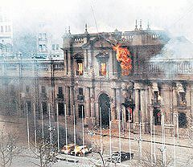
1.-En 1973 un 11 de septiembre ¿Qué representa la siguiente imagen?
A.- Incendio de un monumento nacional por disturbios.
B.- Ataque terrorista
C.- Golpe Militar con el bombardeo a La Moneda
D.-Ninguna de las anteriores
2.- ¿Cuál(les) fue (fueron)una o las principales características del tiempo de la dictadura
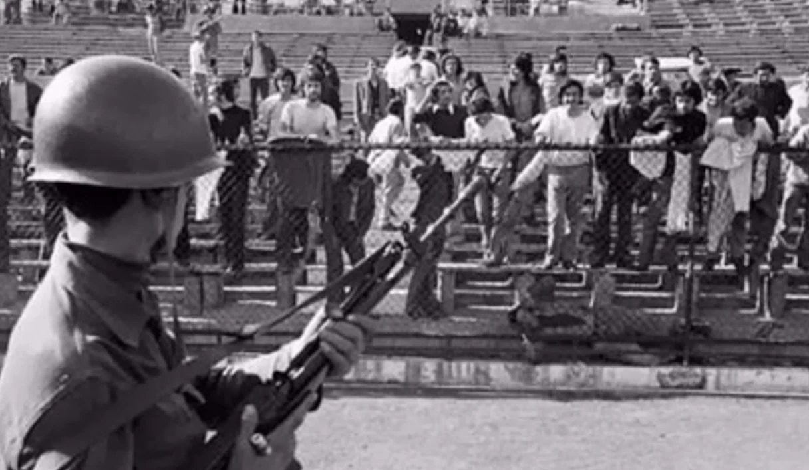
A.- Grandes represiones y fuertes medidas autoritarias
B.- Comprende un período de 17 años bajo el régimen dictatorial,
C.- Implementación de políticas económicas capitalistas neoliberales
D.- Todas las anteriores
3 .¿Quién o quienes tomo o tomaron el poder de Chile tras el golpe de estado ocurrido en 1973?
A.- Una Junta Militar B.- El Presidente Salvador Allende
C.- El Presidente Patricio Aylwin D.- Ninguna de las anteriores

